

CENTRO UNIVERSITÁRIO FAMETRO/CEUNI-FAMETRO CURSO DE SISTEMAS DE INFORMAÇÃO

MANIPILAÇÃO DE BANCO DE DADOS

5º Período

MANAUS AM - 2022

MANIPULAÇÃO DE BANCO DE DADOS

Trabalho para obtenção de nota da matéria Banco de Dados.

Professor(a) Tutor: Manfrine Santos

ALUNOS:

Edson Pedro da Silva Sales – 2029458

MANAUS AM - 2022

Descrição do sistema

Para melhor atender seus clientes, a Clínica do Povo deseja informatizar seus serviços de forma a gerar controle sobre os agendamentos e realização de consultas, solicitação e realização de exames. Para isso, é necessário cadastrar os dados sobre os pacientes, exames, médicos, entre outros.

Sobre os médicos é necessário que o sistema armazene o CRM, nome, endereço, telefone.

Sobre os pacientes deve-se armazenar o nome, endereço, telefone. Para se consultar o paciente pode agendar a data e hora da consulta e o nome do médico. Durante uma consulta o médico captura e repassa ao sistema os sintomas do paciente e o diagnóstico e ao final desta, ele pode fazer a solicitação de um exame, para que o paciente faça. É necessário que o sistema mantenha o controle sobre qual médico solicitou e qual realizou o exame. Sobre a realização do exame deve-se guardar a data da realização e o resultado. Um outro ponto importante, é que o paciente pode ter uma consulta de retorno e tal fato também deve ser controlado pelo sistema.

1. Cria o projeto de banco de dados.

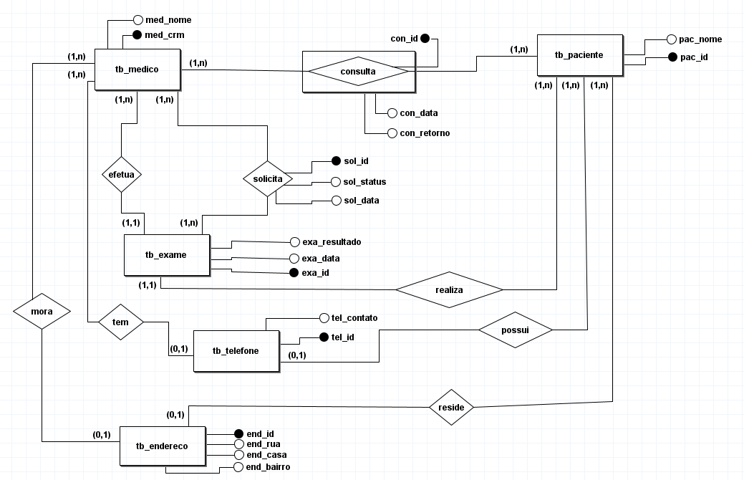

Mapeamento Objeto Relacional (MOR)

tb_endereco (end_id#, end_rua, end_casa, end_bairro).

PK: end_id

tb_telefone (tel_id#, tel_telefone)

PK: tel_id

tb_exame (exa_id#, exa_data, exa_resultado)

PK: exa_id

tb_medico(med_crm#,med_nome, med_contato*, med_endereco*)

PK: med_crm

FK: med_contato referente a tabela tb_telefone (tel_id)

FK: med_endereco referente a tabela tb_endereco (end_id)

tb_paciente (pac_id#, pac_nome, pac_contato*, pac_endereco*,pac_exame*)

PK: pac_id

FK: pac_telefone referente a tabela tb_telefone (tel_id)

FK: pac_endereco referente a tabela tb_endereco (end_id)

FK: pac_exame referente a tabela tb_exame (exa_id)

tb_solicita (sol_id#, sol_data, sol_status,sol_crm*,sol_paciente, sol_exame*)

PK: sol_id

FK: sol_consulta referente a tabela tb_consulta (con_id)

FK: sol_paciente referente a tabela tb_paciente (pac_id)

FK: sol_exame referente a tabela tb_exame (exa_id)

tb_consulta (con_id#, con_data, con_retorno, con_crm*, con_ paciente*)

PK: con_id

FK: con_crm referente a tabela tb_medico (med_crm)

FK: con_ paciente referente a tabela tb_paciente (pac_id)

Tabela: tb_endereco

Objetivo: Armazenar dados referente aos enderecos.

|  |  |  |  |  |  |  |  |  |
| --- | --- | --- | --- | --- | --- | --- | --- | --- |
| campo | tipo | tam | PK | FK | A.I. | nulo | único | Ref. |
| end_id | int | - | S | N | S | N | S | - |
| end_rua | varchar | 40 | N | N | N | N | N | - |
| end_casa | varchar | 15 | N | N | N | N | N | - |
| end_bairro | varchar | 15 | N | S | N | N | N | - |

Tabela: tb_telefone

Objetivo: Armazenar dados referente aos telefones.

|  |  |  |  |  |  |  |  |  |
| --- | --- | --- | --- | --- | --- | --- | --- | --- |
| campo | tipo | tam | PK | FK | A.I. | nulo | único | Ref. |
| tel_id | int | - | S | N | S | N | S | - |
| tel_telefone | vachar | 15 | N | N | N | N | N | - |

Tabela: tb_medico

Objetivo: Armazenar dados referente a médico.

|  |  |  |  |  |  |  |  |  |
| --- | --- | --- | --- | --- | --- | --- | --- | --- |
| campo | tipo | tam | PK | FK | A.I. | nulo | único | Ref. |
| med_crm | Int | - | S | N | S | N | S | - |
| med_nome | Varchar | 60 | N | N | N | N | N | - |
| med_telefone | Int | - | N | S | N | N | N | tb_telefone |
| med_endereco | Int | - | N | S | N | N | N | tb_endereco |

Tabela: tb_paciente

Objetivo: Armazenar dados referente ao paciente.

|  |  |  |  |  |  |  |  |  |
| --- | --- | --- | --- | --- | --- | --- | --- | --- |
| campo | tipo | tam | PK | FK | A.I. | nulo | único | Ref. |
| pac_id | Int | - | S | N | S | N | S | - |
| pac_nome | Vachar | 60 | N | N | N | N | N | - |
| pac_telefone | Int | - | N | S | N | N | N | tb_telefone |
| pac_endereco | Int | - | N | S | N | N | N | tb_endereco |

Tabela: solicita

Objetivo: Armazenar dados referente as consultas.

|  |  |  |  |  |  |  |  |  |
| --- | --- | --- | --- | --- | --- | --- | --- | --- |
| campo | tipo | tam | PK | FK | A.I. | nulo | único | Ref. |
| sol_id | Int | - | S | N | S | N | S | - |
| sol_data | date | - | N | N | N | N | N | - |
| sol_consulta | Int | - | N | S | N | N | N | tb_consulta |
| sol_exame | Int | - | N | S | N | N | N | tb_exame |

Tabela: tb_consulta

Objetivo: Armazenar dados referente as consultas.

|  |  |  |  |  |  |  |  |  |
| --- | --- | --- | --- | --- | --- | --- | --- | --- |
| campo | tipo | tam | PK | FK | A.I. | nulo | único | Ref. |
| con_id | Int | - | S | N | S | N | S | - |
| con_data | date | - | N | N | N | N | N | - |
| con_crm | Int | - | N | S | N | N | N | tb_medico |
| con_ paciente | Int | - | N | S | N | N | N | tb_paciente |

1. Cria as tabelas e incluir os comandos no projeto

Create database clinica;

use clinica;

CREATE TABLE tb_telefone(

tel_id int AUTO_INCREMENT not null primary key unique,

tel_telefone varchar(15)

);

create table tb_endereco(

end_id int auto_increment not null unique primary key,

end_rua varchar(40) not null,

end_casa varchar(15) not null,

end_bairro varchar(15) not null

);

create table tb_exame(

exa_id int not null auto_increment unique primary key,

exa_data date not null,

exa_resultado varchar(100) not null

);

create table tb_medico(

med_crm int primary key not null unique,

med_nome varchar(60) not null,

med_contato int not null,

foreign key (med_contato) references tb_telefone(tel_id),

med_endereco int not null,

foreign key (med_endereco) references tb_endereco(end_id),

med_exame int not null,

foreign key (med_exame) references tb_exame(exa_id)

);

create table tb_paciente(

pac_id int primary key not null unique auto_increment,

pac_nome varchar(60) not null,

pac_contato int not null,

foreign key (pac_contato) references tb_telefone(tel_id),

pac_endereco int not null,

foreign key (pac_endereco) references tb_endereco(end_id),

pac_exame int not null,

foreign key (pac_exame) references tb_exame(exa_id)

);

create table tb_solicita(

sol_id int primary key not null unique auto_increment,

sol_data date not null,

sol_status varchar(15),

sol_crm int not null,

foreign key (sol_crm) references tb_medico(med_crm),

sol_paciente int not null,

foreign key (sol_paciente) references tb_paciente(pac_id),

sol_exame int not null,

foreign key (sol_exame) references tb_exame(exa_id)

);

create table tb_consulta(

con_id int primary key not null unique auto_increment,

con_data date not null,

con_retorno date not null,

con_crm int not null,

foreign key (con_crm) references tb_medico(med_crm),

con_paciente int not null,

foreign key (con_paciente) references tb_paciente(pac_id)

);

1. Inserir cinco registros em cada tabela e incluir os comandos no projeto.

INSERT INTO tb_telefone (tel_telefone) values

(92991222222),

(92991333333),

(92991155555),

(92991177777),

(92991100999),

(92991254332),

(92991356533),

(92991154255),

(92991178677),

(92986166576);

INSERT INTO tb_endereco(end_rua, end_casa,end_bairro) values

("Ticuna",17,'Zumbi'),

("arana",137,'Sao jose'),

("dez",13,'Alvorada'),

("terezina",47,'Petropolis'),

("Santa helena",160,'Jorge Texas'),

("por do sol",186,'Novo Aleixo'),

("cascata",137,'Sao jorge'),

("dez de junho",113,'Compensa'),

("manaós",647,'Centro'),

("Santa jurubeba",156,'Jorge Texas');

INSERT INTO tb_exame(exa_data,exa_resultado) VALUES

("2021-05-13", "VERMES"),

("2021-05-08", "RESENHA"),

("0000-00-00","NULO"),

("2021-05-13","CIDROME DA LENDA"),

("2021-05-13","MELHOR CENTROAVANTE DO BRASIL");

INSERT INTO tb_medico(med_crm,med_nome,med_contato,med_endereco,med_exame) VALUES

(2019,"José Carlos",1,1,1),

(2020,"José Silva",2,2,2),

(2021,"José Abreu",3,3,3),

(2022,"José Constantino",4,4,4),

(2023,"José Henrique",5,5,5);

INSERT INTO tb_paciente(pac_nome,pac_endereco,pac_contato, pac_exame) VALUES

("Gabriel de Jesus",6,6,1),

("Ronaldinho Gaucho",7,7,2),

("Maradora",8,8,3),

("Adriano Imperador",9,9,4),

("Gabi Gol",10,10,5);

INSERT INTO tb_solicita(sol_data,sol_status,sol_crm,sol_exame, sol_paciente)VALUES

("2021-04-16","SOLICITADO",2019,1,1),

("2021-04-12","SOLICITADO",2020,2,2),

("0000-00-00","NAO SOLICITADO",2021,3,3),

("2021-03-23","SOLICITADO",2022,4,4),

("2021-04-13","SOLICITADO",2023,5,5);

INSERT INTO tb_consulta(con_data,con_retorno,con_crm,con_paciente) VALUES

("2021-04-16","2021-06-18",2019,1),

("2021-04-12","2021-06-18",2020,2),

("2021-05-17","0000-00-00",2021,3),

("2021-03-23","2021-06-18",2022,4),

("2021-04-13","2021-06-17",2023,5);